Санкт-Петербургский политехнический университет Петра Великого
Институт компьютерных наук и кибербезопасности
Высшая школа программной инженерии

КУРСОВАЯ РАБОТА

Исследование уравнения движения пузырьков
по дисциплине «Вычислительная математика»

Выполнил
студент гр. 5130904/30003 < подпись! > Масеко З
Руководитель Владимировна Т.Л

Санкт-Петербург
2025
ЗАДАНИЕ
НА ВЫПОЛНЕНИЕ КУРСОВОЙ РАБОТЫ
студенту группы |  | 5130904/30003 |  |  | Масеко Звелаке
 |  | (номер группы) |  |  | (фамилия, имя, отчество)
1. Тема работы |  |  |  | Исследование уравнения движения пузырьков
2. Срок сдачи студентом законченной работы |  |  |  |  |  |  |  |  |  |  |  |  | 20.05.2025
3. Исходные данные к работе |  |  |  |  |  |  |  |  | Задание с параметрами
согласно варианту, пакет программ, реализующих численные методы,
согласно варианту, пакет программ, реализующих численные методы,
4.Содержание пояснительной записки (перечень подлежащих разработке вопросов): введение, основная часть (раскрывается структура основной части), заключение, список использованных источников, приложения).
Примерный объем пояснительной записки |  |  |  |  |  | 10-15 |  |  |  | страниц машинописного
текста
5. Перечень графического материала (с указанием обязательных чертежей и
плакатов) | -------
6. Консультанты |  |  | -------
7. Дата получения задания: «_04_» февраля 2025г.
Руководитель
 |  |  |  |  | (подпись) |  |  |  |  |  | (инициалы, фамилия)
Задание принял к исполнению |  |  |  |  |  |  |  |  |  |  | З.Масеко
 |  |  |  |  | (подпись) |  |  |  |  |  | (инициалы, фамилия)
 |  |  |  |  |  |  |  |  |  |  |  | 04.02.2025
 |  |  |  |  |  |  |  |  |  |  |  | (дата)

содержание
Текст Варианта 4
Решение 5
результаты 6
Оценка погрешности 7
Исследование на устойчивость 10
Список литуратур 11
Приложение 12

Текст Варианта
Дифференциальное уравнение, описывающее движение пузырьков имеет общий вид:

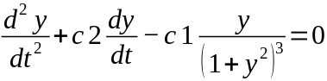
задавшись начальными значениями y(0) = 0.05, y’(0) = 0, построить график решения y(t) для t ∈ [0,1].
оценить погрешность результата и влияние на точность погрешности исходных данных.

Значения c1,c2 задаются по формулам

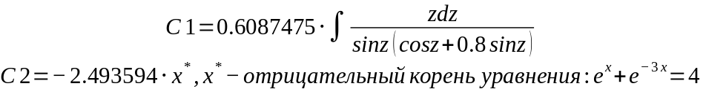

Решение

Преобразование дифференциального уравнения второго порядка в систему из двух уравнений первого порядка.

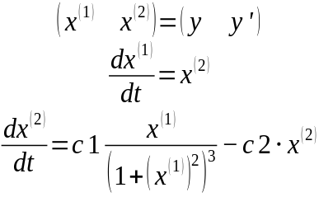

отрицательный корень для вычисления c2 можно найти графически либо решить уравнение
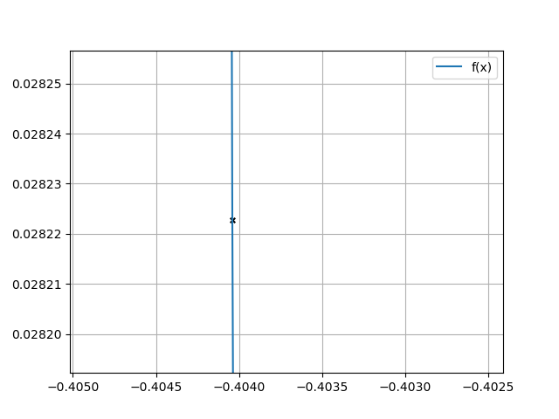

x* = -0.40102
c1 = 0.99999, c2 = 1.00000
решаем систему методом Руньге-Кутты

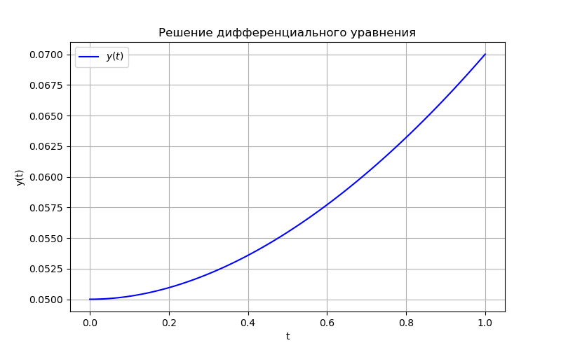

результаты

Траектория пузырьков

Оценка погрешности

Вычисления проводили с погрешностью: 1e-5

решаем систему методом Руньге-Кутты 4-ой степени с постоянным шагом h = 0.01010.

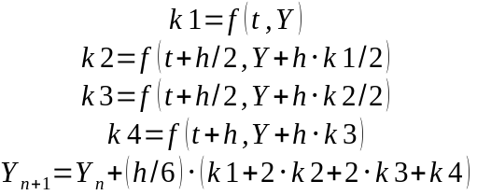

t | |RK4 - RK45|
0.00000e+00  5.05051e-02  1.01010e-01  1.51515e-01  2.02020e-01  2.52525e-01  3.03030e-01  3.53535e-01  4.04040e-01  4.54545e-01  5.05051e-01  5.55556e-01  6.06061e-01  6.56566e-01  7.07071e-01  7.57576e-01  8.08081e-01  8.58586e-01  9.09091e-01 | 0.00000e+00  7.12097e-09  1.87697e-08  9.85350e-09  3.70854e-09  2.43615e-07  1.11653e-06  2.08226e-06  2.75643e-06  2.93349e-06  2.56066e-06  1.71414e-06  5.77003e-07  5.80898e-07  1.42157e-06  1.58022e-06  1.44954e-06  1.33497e-06  1.24406e-06

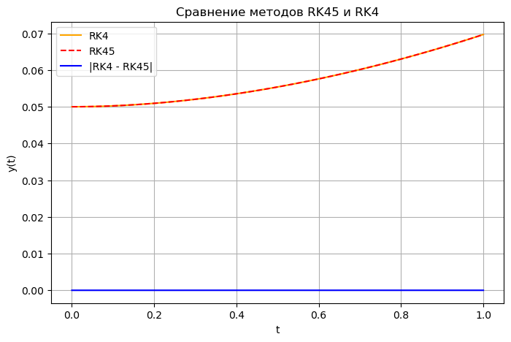

среднее значение погрешности: 1.1572326232118374e-06

t | |y(t) - y(t)eps|
0.00000e+00  5.05051e-02  1.01010e-01  1.51515e-01  2.02020e-01  2.52525e-01  3.03030e-01  3.53535e-01  4.04040e-01  4.54545e-01  5.05051e-01  5.55556e-01  6.06061e-01  6.56566e-01  7.07071e-01  7.57576e-01  8.08081e-01  8.58586e-01  9.09091e-01 | 5.00000e-07  5.25259e-07  5.50580e-07  5.75958e-07  6.01437e-07  6.25775e-07  6.51082e-07  6.77789e-07  7.05506e-07  7.33892e-07  7.62649e-07  7.91526e-07  8.20319e-07  8.48869e-07  8.77064e-07  9.05470e-07  9.36483e-07  9.68275e-07  1.00085e-06

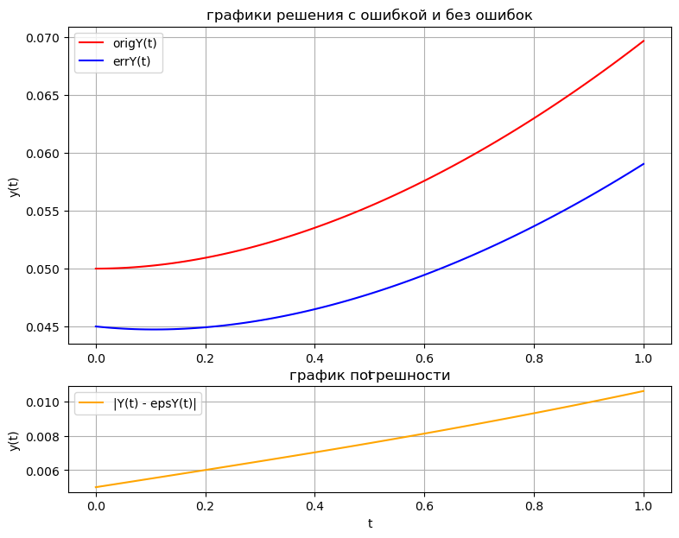

Исследование на устойчивость

решение является устойчивым в интервале [0,1]. с небольшой ошибкой eps = 5e-3 в исходных данных график сохраняет свой вид, траектория пузырьков не сильно меняется. Среднее значение погрешности 0.0076604102432638295, максимальное 0.010628448767860892. при очень маленьких ошибках в исходных данных eps = 5e-7 отклонение меньше, и пузырьки больше сохраняют траекторию:
среднее значение погрешности 7.659832649740267e-07
максимальное 1.0614860638802348e-06

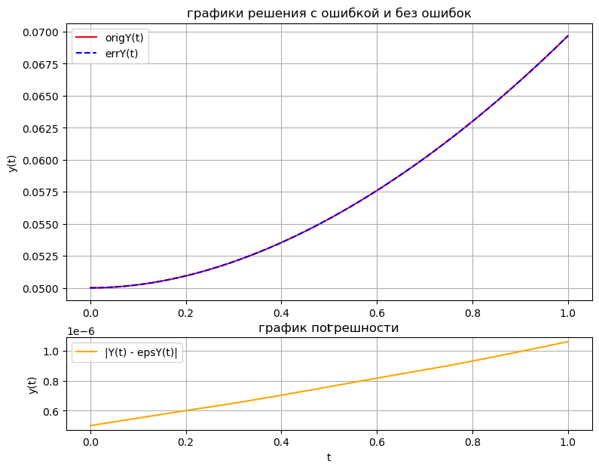

Список литуратур

- материал лекции: вычислительная математика, https://dl.spbstu.ru/course/view.php?id=6095 — Устинов Сергей Михайлович
- Вычислительная_математика_учебное_пособие_С_М_Устинов,_В_А_Зимницкий
- https://www.c-o-k.ru/articles/teoreticheskie-issledovaniya-dvizheniya-puzyrkov-vozduha-v-potoke-vody-pri-aeracii

Приложение

код программы

import numpy as np
import scipy.integrate as spi
import scipy.optimize as opt

# Вычисление c1
def integrand(z):
return z / (np.sin(z) * (np.cos(z) + 0.8 * np.sin(z)))

c1_factor = 0.6087475
c1, _ = spi.quad(integrand, 0, np.pi/2)
c1 *= float(f"{c1_factor:.5f}")

# Найдем отрицательный корень уравнения e^x + e^(-3x) = 4
def equation(x):
#return (x**2 + 1)**2 - x + 1
return np.exp(x) + np.exp(-3 * x) - 4

x_star = opt.root_scalar(equation, bracket=[-2, 1]).root

# Вычисление c2
c2_factor = -2.493594
c2 = c2_factor * float(f"{x_star:.5f}")
#print(c1,"\nxstart",float(f"{x_star:.5f}"))
#========================================

# Определим систему уравнений первого порядка
def dydt(t, Y, c1, c2):
y, v = Y # y = Y[0], v = Y[1] = dy/dt
dy_dt = v
dv_dt = c1 * y / (1 + y**2)**3 - c2 * v
return [dy_dt, dv_dt]

# Начальные условия
y0 = [0.05, 0] # y(0) = 0.05, y'(0) = 0
t_span = (0, 1) # Интервал интегрирования
t_eval = np.linspace(0, 1, 100) # Точки для вычисления

# Численное решение с RK45
sol = spi.solve_ivp(dydt, t_span, y0, args=(c1, c2), t_eval=t_eval, method='RK45')

# Построим график решения
import matplotlib.pyplot as plt

plt.figure(figsize=(8, 5))
plt.plot(sol.t, sol.y[0], label=r"$y(t)$", color="b")
plt.xlabel("t")
plt.ylabel("y(t)")
plt.title("Решение дифференциального уравнения")
plt.legend()
plt.grid()
plt.show()

---------------------------------------------------------------------------------------------------------------------------------------

import numpy as np
import matplotlib.pyplot as plt
from scipy.integrate import solve_ivp

fig,axs = plt.subplots(2,1,figsize=(9, 7),height_ratios=[3,1])
axs = axs.flat
# Дифференциальное уравнение
def bubble_dynamics(t, Y, c1, c2):
y, v = Y
dydt = v
dvdt = -c2 * v + c1 * y / (1 + y**2)**3
return [dydt, dvdt]

# Заданные параметры
c1 = 0.99999 #9727870315 # Интеграл, верхний предел pi/2
c2 = 1.0000 # Найденный корень уравнения e^x + e^(-3x) = 4

# Начальные условия
#y0 = [0.05, 0]
eps = 5e-7
y0 = [0.05, 0] # (y(0), y'(0))
epsy0 = [y - eps for y in y0]

t_span = (0, 1) # Интервал времени
t_eval = np.linspace(0, 1, 100) # Точки для вычисления

# Решение методом RK45
sol_rk45 = solve_ivp(bubble_dynamics, t_span, y0, args=(c1, c2), t_eval=t_eval, method='RK45')
epsSol_rk45 = solve_ivp(bubble_dynamics, t_span, epsy0, args=(c1, c2), t_eval=t_eval, method='RK45')

# Решение методом RK4 (фиксированный шаг)
def rk4_step(f, t, Y, h, c1, c2):
k1 = np.array(f(t, Y, c1, c2))
k2 = np.array(f(t + h/2, Y + h*k1/2, c1, c2))
k3 = np.array(f(t + h/2, Y + h*k2/2, c1, c2))
k4 = np.array(f(t + h, Y + h*k3, c1, c2))
return Y + (h/6) * (k1 + 2*k2 + 2*k3 + k4)

# Численное решение методом RK4
def solve_rk4(f, t_span, y0, c1, c2, n=100):
t_values = np.linspace(t_span[0], t_span[1], n)
h = (t_span[1] - t_span[0]) / (n-1)
print("h = ", h)
Y_values = np.zeros((n, len(y0)))
Y_values[0] = y0

for i in range(1, n):
Y_values[i] = rk4_step(f, t_values[i-1], Y_values[i-1], h, c1, c2)

return t_values, Y_values

t_rk4, sol_rk4 = solve_rk4(bubble_dynamics, t_span, y0, c1, c2, len(t_eval))
#unusedT, epSsol_rk4 = solve_rk4(bubble_dynamics, t_span, epsy0, c1, c2, len(t_eval))

err = -sol_rk4[:,0] + sol_rk45.y[0]
#print(min(err))
err = np.fabs(err)
h = 0

err2 = sol_rk45.y[0]-epsSol_rk45.y[0]
err2 = np.fabs(err2)

# Построение графиков
axs[0].plot(sol_rk45.t, sol_rk45.y[0], label='origY(t)',color='red', linestyle='solid')
axs[0].plot(sol_rk45.t, epsSol_rk45.y[0], label='errY(t)', color='blue',linestyle='dashed')
axs[0].set_xlabel('t')
axs[0].set_ylabel('y(t)')
axs[0].set_title('графики решения с ошибкой и без ошибок')
axs[0].legend()
axs[0].grid()

axs[1].plot(sol_rk45.t, err2, label='|Y(t) - epsY(t)|', color='orange',linestyle='solid')
axs[1].set_xlabel('t')
axs[1].set_ylabel('y(t)')
axs[1].set_title('график погрешности')
axs[1].legend()
axs[1].grid()

plt.tight_layout()
plt.show()

